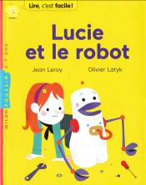
TRAVAILLER LA COMPRÉHENSION À PARTIR D’UN ALBUM
Apprendre à comprendre / Apprendre à raconter
Lucie et le robot - Jean Leroy/ Olivier Latyr - Milan Poussin
CP - CE1

Présentation de l’album
Le papa de Lucie est un inventeur : il a offert à Lucie un robot ! Kop joue au foot, fait du vélo et prépare même des crêpes ! Mais Kop sait-il vraiment tout faire ?

Préparation matérielle
- Le tapuscrit diffère légèrement du texte de l’album afin de rester compréhensible sans les illustrations (voir tapuscrit)
- Illustrations pour travailler les états mentaux des personnages et les relations de causalité
- Bulles de pensée - Bulles de dialogue
- Matériel possible pour raconter ou jouer l’histoire : marottes, masques, maquette, plan ou carte de récit…

Séance 1 : Travailler la compréhension avant la lecture

Évoquer le monde l’histoire (1) : Les robots/Les inventions
- Dire : « Nous allons lire une histoire qui parle de robots ; qu’est-ce qu’un robot ?
Qui construit les robots ? »
- Productions orales des élèves à partir de ces deux questions
→ vocabulaire à écrire au tableau : un robot ; un inventeur (inventer ; invention)
- Représentations initiales : « Vous êtes un inventeur, vous allez dessiner un robot.» (feuilles de dessin)

Séance 1 (bis) : Écouter et comprendre
Matériel :
- Illustrations des personnages
- Tapuscrit modifié

I. Travailler la compréhension avant la lecture : Évoquer le monde de l’histoire (2)
→ Les personnages de l’histoire
- « Je vais vous présenter l’inventeur du robot dans l’histoire que nous allons lire. » : afficher l’image du
papa- inventeur
- Écrire le titre de l’histoire au tableau : faire lire ce titre
- Afficher les images de Lucie et du robot

II. Écouter l’histoire lue par l’enseignant (tapuscrit)
« Je vais vous lire l’histoire de Lucie et le robot. Cette histoire existe dans un livre, mais aujourd’hui, je ne vous montre pas le livre, vous ne verrez pas les images du livre (montrer le tapuscrit sans image).
Vous allez écouter l’histoire et vous faire le film dans votre tête. »

Séance 2 : Écouter et comprendre
Matériel :
- Illustrations des personnages
-Tapuscrit modifié
- Diaporama des dessins des élèves
- Fiche élève pour la production écrite

I. Écouter l’histoire lue par l’enseignant (tapuscrit modifié)
→ Relire l’histoire sans le livre en demandant aux élèves de se faire à nouveau le film dans leur tête.

II. Travailler la narration (oral)
L’enseignant(e) met en place un questionnement collectif et structuré sous la forme d’un dialogue comportant un
nombre limité d’interventions de l’enseignant : choisir des questions / rebondir sur les réponses

* Questions factuelles : Ce dont on se rappelle (principe d’exhaustivité)
Objectif : faire parler les élèves (viser un allongement des énoncés)
- De quoi vous souvenez-vous ?
- Est-ce que l’on a tout dit sur cette histoire ?

* Questions de compréhension : Mise en place de l’intrigue, propriétés des personnages
- Pourquoi papa a-t-il construit un robot pour Lucie ?
- Que fait Kop pour Lucie ? Qu’est-ce qu’il ne peut pas faire ?
- Pourquoi Papa imite-t-il la voix du robot ?

* Questions d’interprétation
- Lucie est-elle contente à la fin ? Pourquoi ? Papa est-il content à la fin ? Pourquoi ?
- Aimeriez-vous avoir un robot comme Kop ? Pourquoi ?
- Est-ce que vous aimez les câlins ? Qui fait des câlins ? Pourquoi un robot ne peut-il pas faire de câlins ?
- Est-ce que les émotions sont importantes dans la vie ? Pourquoi ?

III- Production orale et écrite individuelle
- Projeter les dessins réalisés par les élèves.
- Chaque élève décrit son robot et dit ce qu’il aimerait que son robot sache faire
- Production écrite = chaque élève écrit une ou deux phrases pour parler de son robot
= Je voudrais que mon robot……

Séance 3 : Comprendre et raconter

Matériel : - Affiche + images pour construire une carte mentale
- Illustrations à projeter
- Petites images personnages + image- bulle de pensée / parole

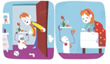
I. Écouter l’histoire lue par l’enseignant (tapuscrit)

II- Approfondir la compréhension (1)
= S’appuyer sur une ou deux illustrations pour travailler les états mentaux des personnages

1. Papa offre le robot à Lucie. → Illustration 1 (p 10-11)
- Projeter la diapo
- Décrire l’illustration : « Je voudrais d’abord que vous me disiez ce que l’on voit sur l’illustration. »
- Questions : « A votre avis, comment se sent Papa ? Comment se sent Lucie ? Pourquoi ?»
- Imaginer les pensées (les paroles) des personnages (y compris le robot) : chaque élève choisit un
personnage (image individuelle) et réfléchit silencieusement.
- Mise en commun : utiliser l’objet - bulle à placer sur les personnages que l’on veut faire penser ou parler.

- Commencer à construire la carte mentale (partie 1)


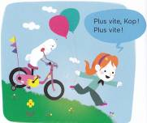
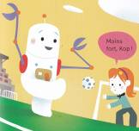
2. Les différentes actions du robot → Illustration 2 (p 12, 13,14)
- Projeter les diapos
- Questions :
« Qu’est-ce que le robot sait faire ? »
« A votre avis, comment se sent Lucie ? Pourquoi ? » → vocabulaire : Lucie est ravie.

- Construire la partie 2 de la carte mentale → lister les synonymes de « ravie »

3. Rappel de récit : Les élèves racontent l’épisode en utilisant les mots de l’histoire et leurs propres mots.

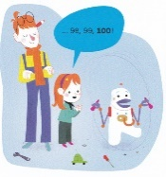
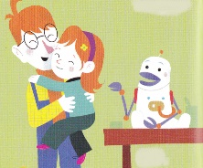
Séance 4 : Comprendre et raconter
Matériel : - Affiche + images pour construire une carte mentale
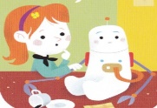
- Illustrations à projeter
- Fiche élève pour la production écrite

I- Approfondir la compréhension
= s’appuyer sur plusieurs illustrations pour travailler les relations causales

Travail à partir de 3 illustrations correspondant à deux étapes non consécutives de l’histoire : pages 14 et 20

1. Le problème : Le robot ne sait pas faire de câlins
- Projeter l’illustration
- Décrire l’illustration
- Question : « Comment se sent Lucie ? » → vocabulaire : Lucie est déçue.
- Construire la partie 3 de la carte mentale → lister les synonymes de « déçue »

2. La chute de l’histoire : Les 3 personnages sont présents sur les deux images mais la configuration spatiale est différente :
- p 14 : Lucie et le robot forment un binôme pour jouer (« un copain pour Lucie »), papa les regarde.
- p 20 : Lucie et papa sont ensemble pour le câlin, le robot est mis de côté.

- Projeter les illustrations
- Faire raconter ces deux épisodes en identifiant les liens de causalité : c’est parce que le robot ne sait pas faire de câlin que Lucie est dans les bras de son papa ; le robot est un copain pour jouer mais on a besoin de son papa pour les câlins.

- Construire la dernière partie de la carte mentale

3. Rappel de récit : raconter toute l’histoire en s’aidant de la carte mentale

II. Production d’écrits = mon personnage préféré
- Les 3 images personnages sont affichées au tableau.
- Chaque élève choisit le personnage qu’il a préféré dans cette histoire
- Faire lever le doigt pour chaque personnage
- Écrire une phrase : J’aime bien ….. parce qu’

Prolongements : Autres modalités du rappel de récit

3 propositions :
1. Raconter individuellement (avec ou sans support) pour soutenir la mémorisation
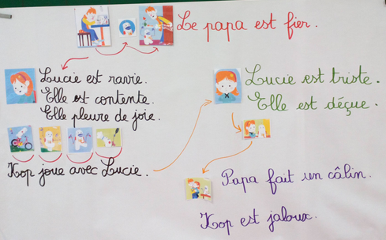
Le rappel de récit individuel est pris en charge par un élève. Les autres écoutent et peuvent intervenir seulement à l’issue du rappel pour compléter / modifier ce dernier.

Exemple de carte de lecture construite avec des élèves de CP
= travail sur les émotions

2. Jouer l’histoire à l’aide de masques, marottes ou médaillons-personnages

3. Travail par groupe
- chaque groupe travaille une partie de l’histoire (3 parties)
¤ préparer sa présentation orale
¤ s’entrainer à la prestation orale
- raconter l’histoire dans l’ordre, groupe par groupe
- enregistrer chaque groupe et réécouter l’histoire entière

Prolongement possible dans le cadre d’un projet oral : enregistrer l’histoire entière en vue d’une présentation dans une autre classe ou envoi aux correspondants

PROLONGEMENTS
* Lecture : selon la période de l’année, on choisira des parties à faire lire aux élèves pendant ou après la séquence :
le titre, un extrait pour initier une production d’écrits ou le tapuscrit entier après la séquence.

* Travailler dans le domaine mathématiques - Questionner le monde avec un robot simple
ex : Robot doc ou Beebot → Séquence de programmation
- en amont de la séquence de compréhension : coder le robot pour des déplacements sur une thématique de la vie
quotidienne
- après la séquence de compréhension : coder le robot pour des déplacements liés aux situations de l’album

* Bibliographie sur les robots
Les robots n’aiment pas l’eau, Philippe Ug, Les grandes personnes
Robopop, Philippe Ug
Mes pt’tites questions Milan : Les robots
La grande imagerie Fleurus Les robots
Mes p’tits docs – Les robots – Milan
Je veux une maman robot, David Cali, Sarbacane
Je suis un robot, Chica Osawa, Ecole des Loisirs
Si j’avais un robot, Dan Yaccarino, Mijade

Les documents nécessaires à la mise en œuvre de cette séquence vous seront envoyés sur simple demande :
Marie-Pierre.amiot@ac-besancon.fr

